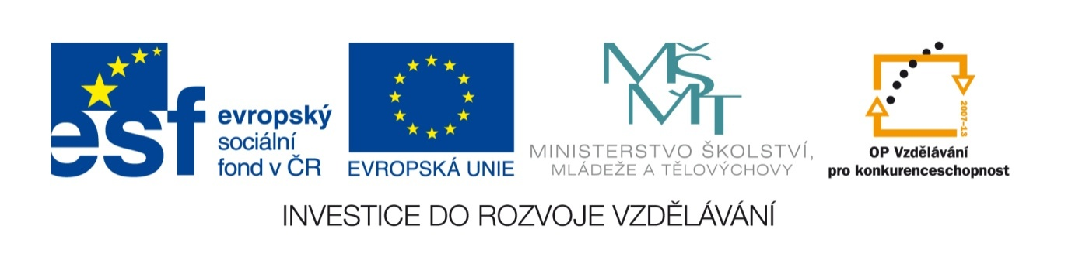
Název sady: Matematika 2 – Planimetrie a stereometrie

Autor: Irena Tomášková

Rok vytvoření: 2013

Zaměření: Střední odborné, žáci se speciálními vzdělávacími potřebami

Kategorie: Matematika a její aplikace

Klíčová slova: úhel, čtverec, obdélník, kosočtverec, kosodélník, lichoběžník, trojúhelník, kruh, krychle, kvádr, hranol, válec, jehlan, kužel, koule

Popis: Sada je zaměřena na procvičení planimetrie a stereometrie, učiva o rovinných útvarech a tělesech. Pracovní listy vedou k osvojení probírané látky a k lepší orientaci v dané problematice.

